# 奥巴马

**身份证正面：**

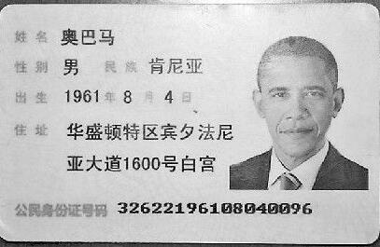

**身份证背面：**

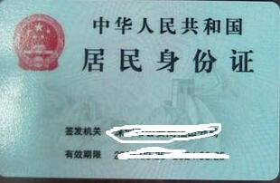

表姐002